Отчет о результатах самообследования
Муниципального бюджетного общеобразовательного учреждения
Школа № 9 городского округа город Уфа Республики Башкортостан за 2017 год
I. Общие сведения об образовательной организации
Наименование образовательной организации | Муниципальное бюджетное общеобразовательное учреждение Школа № 9 городского округа город Уфа Республики Башкортостан (МБОУ Школа № 9)
Руководитель | Мулюков Ауфат Зинфирович
Адрес организации | 450092, Республика Башкортостан г. уф аул. Мубарякова, д. 14
Телефон, факс | 8 (347) 255-44-57
Адрес электронной почты | 9choola@list.ru
Учредитель | городской округ город Уфа Республики Башкортостан.
Дата создания | 1987 год
Лицензия | Рег. №3831 , серия 02Л01 №0005646 от
Свидетельство о государственной аккредитации | Рег. №2164, серия 02А02 №0000770 от 19.05.2016г., срок действия: до 26 мая 2026 года
МБОУ Школа № 9 (далее – Школа) расположена в Кировском районе г. Уфы Республики Башкортостан. Большинство семей обучающихся проживают в домах типовой застройки находящиеся рядом со Школой.
Основным видом деятельности Школы является реализация общеобразовательных программ начального общего, основного общего и среднего общего образования. Также Школа реализует образовательные программы дополнительного образования детей и взрослых.

II. Система управления организацией
Управление осуществляется на принципах единоначалия и самоуправления.
Органы управления, действующие в Школе
Наименование органа | Функции
Директор | Контролирует работу и обеспечивает эффективное взаимодействие структурных подразделений организации, утверждает штатное расписание, отчетные документы организации, осуществляет общее руководство Школой
Управляющий совет | Рассматривает вопросы:  − развития образовательной организации;  − финансово-хозяйственной деятельности;  − материально-технического обеспечения
Педагогический совет | Осуществляет текущее руководство образовательной деятельностью Школы, в том числе рассматривает вопросы:  − разработка и обсуждение программы, проекты и планы развития;  − разработки образовательных программ, дополнительных общеобразовательных программ;  - участие в разработке локальных актов образовательной организации и осуществления образовательной деятельности;  - организация научно-методической работы;  - осуществление анализа деятельности участников образовательного процесса  − материально-технического обеспечения образовательного процесса;  − аттестации, повышения квалификации и поощрения педагогических работников
Научно-методический совет | - - рассматривает, вырабатывает, оценивает стратегически важные предложения по развитию школы, отдельных участков по научно-методическому обеспечению образовательного процесса;  - анализирует состояние и результативность работы научно- методической службы, вносит предложения по изменению, совершенствованию структуры, состава службы, участвует в их реализации;  - организует работу по повышению квалификации педагогических работников, развитию их творческой инициативы, распространению передового опыта;  - вносит предложения по обеспечению инновационных процессов необходимыми финансовыми, материально-техническими и другими ресурсами;  - вносит предложения по созданию временных творческих коллективов;  - инициирует и осуществляет комплексные исследования в школе;  - вносит предложения по стимулированию и оценке инновационной деятельности педагогов, в том числе в ходе аттестации.
Для осуществления учебно-методической работы в Школе создано девять предметных методических объединений:
- учителей начальных классов;
− учителей математики, физики, информатики и ИКТ;
- учителей русского языка и литературы;
- учителей истории, обществознания;
- учителей биологии, географии, химии;
- учителей иностранных языков;
- учителей технологии, искусства (музыка, ИЗО), ОДНК НР,МХК;
- родных языков, башкирского языка, ИКБ;
- учителей физкультуры и ОБЖ.
.
III. Оценка образовательной деятельности
Образовательная деятельность в Школе организуется в соответствии с Федеральным законом от 29.12.2012 № 273-ФЗ «Об образовании в Российской Федерации», ФГОС начального общего, основного общего и среднего общего образования, СанПиН 2.4.2.2821-10 «Санитарно-эпидемиологические требования к условиям и организации обучения в общеобразовательных учреждениях», основными образовательными программами по уровням, включая учебные планы, годовые календарные графики, расписанием занятий/
Учебный план 1–4 классов ориентирован на 4-летний нормативный срок освоения основной образовательной программы начального общего образования (реализация ФГОС НОО), 5–9 классов – на 5-летний нормативный срок освоения основной образовательной программы основного общего образования (реализация ФГОС ООО), 10–11 классов – на 2-летний нормативный срок освоения образовательной программы среднего общего образования (ФГОС СОО).
Воспитательная работа
В 2017 году МБОУ Школа №9 воспитательная работа школы осуществлялась согласно плана по направлениям: духовно - нравственное развитие, приобщение к культурному наследию(художественно-эстетическое воспитание, гражданско-патриотическое воспитание), трудовое и профессиональное самоопреление, физическое развитие и культура здоровья. Организованы и проведены как традиционные мероприятия, так новые конкурсы. Организована и проведена работапо профилактике в следующих направлениях:профилактика употребленияПАВ, профилактика правонарушений, профилактика ДДТТ. Разработана план –сетка тематических классных часов в соответствии с программой и планом профилактической работы. На основании договора о сотрудничестве с УЮИ МВД РБ ведется работа курсантами. Проведены беседы с учащимися по теме «Административные правонарушения и ответственность несовершеннолетних». Инспектора УОБ ОППН регулярно оказывают помощь при работе с подростками «группы риска» и их родителями. Ведется разъяснительная работа по правам ребенка и ответственности за правонарушения.
Были организованы:
Выступление агитбригад по ЗОЖ и ПДД в районных конкурсах.
Конкурс плакатов и рисунков «Мы за ЗОЖ».
Классные часы.
Тематические выставки.
В МБОУ Школе№9 ведется и работа в сфере дополнительного образования.
В 2017 году организована работа предметных кружков по программам следующей направленности:
Естественно-научное (4 кружка)
Культурологическое (2 кружка)
Техническое(3 кружка)
Художественное(1 кружок)
Физкультурно-спортивное (1 кружок).
Охват занимающихся в кружках и секциях.
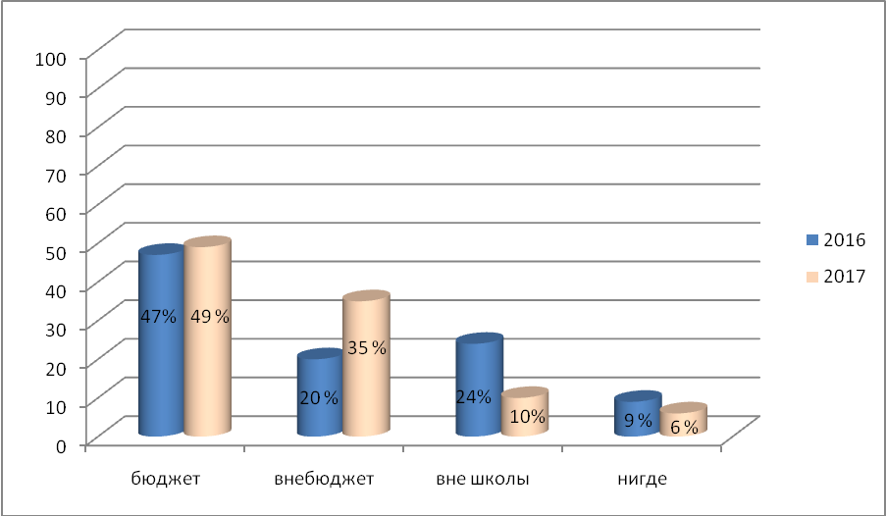
По сравнению с прошлым годом наблюдается повышение охвата детей занимающихся в кружках и секциях. Также возросла доля детей, занимающихся на внебюджетной основе. Снизилась доля детей, посещающих кружки и секции вне школы.
Всего охвачено дополнительным образованием.
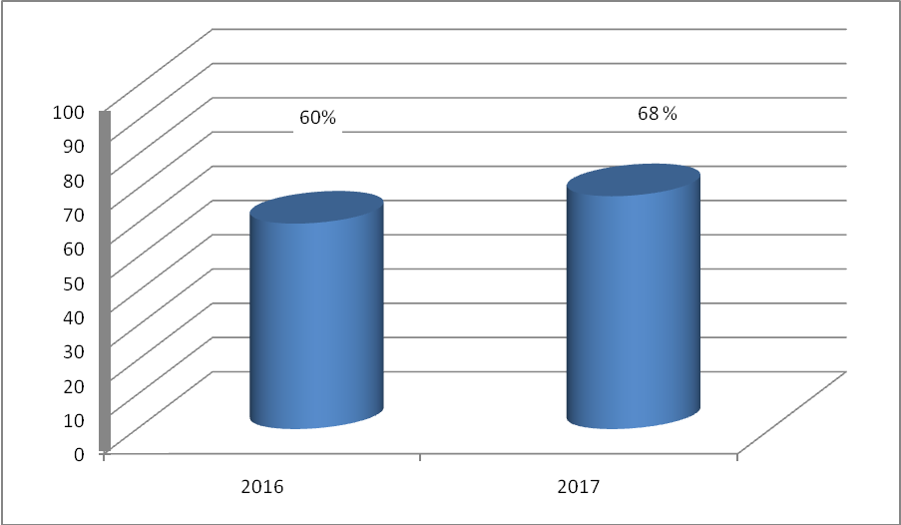
Охват дополнительным образованием имеет положительную тенденцию по сравнению с прошлым годом.

IV. Содержание и качество подготовки
Статистика показателей за 2014–2017 годы
№ п/п | Параметры статистики | 2014–2015  учебный год | 2015–2016  учебный год | 2016–2017  учебный год | 2017–2018  учебный год
1 | Количество детей, обучавшихся на конец учебного года (для 2017–2018 – на конец 2017 года), в том числе: | 944 | 990 | 1067 | 957
1 | – начальная школа | 453 | 485 | 523 | 454
1 | – основная школа | 428 | 450 | 488 | 443
1 | – средняя школа | 63 | 55 | 56 | 60
2 | Количество учеников, оставленных на повторное обучение:
2 | – начальная школа | – | – | – | –
2 | – основная школа | – | – | –
2 | – средняя школа | – | – | – | –
3 | Не получили аттестата:
3 | – об основном общем образовании | – | – | –
3 | – среднем общем образовании | – | – | – | –
4 | Окончили школу с аттестатом особого образца:
4 | – в основной школе | 4 | 3 | 10 | -
4 | – средней школе | 7 | 7 | 5 | -
Приведенная статистика показывает, что положительная динамика успешного освоения основных образовательных программ сохраняется. В 2017 г. количество обучающихся школы уменьшилось в связи с открытием нового лицея №160 в микрорайоне «Колгуевский».
Профильного и углубленного обучения в Школе нет.
Краткий анализ динамики результатов успеваемости и качества знаний
Результаты освоения учащимися программ начального общего образования по показателю «успеваемость» в 2017 учебном году
Классы | Всего обуч-ся | Из них успевают |  | Окончили год |  |  | Окончили год |  | Не успевают |  |  |  | Переведены условно
 |  |  |  |  |  |  |  |  | Всего |  | Из них н/а
Классы | Всего обуч-ся | Кол-во | % |  | С отметками «4» и «5» | % | С отметками «5» | % | Кол-во | % | Кол-во | % | Кол-во | %
2 | 116 | 116 | 100 |  | 73 | 62,9 | 19 | 16,4 | 0 | 0 | 0 | 0 | 0 | 0
3 | 102 | 102 | 100 |  | 53 | 52 | 19 | 18,6 | 0 | 0 | 0 | 0 | 0 | 0
4 | 112 | 112 | 100 |  | 57 | 50,9 | 13 | 11,6 | 0 | 0 | 0 | 0 | 0 | 0
Итого | 330 | 330 | 100 |  | 183 | 55,5 | 51 | 15,5 | 0 | 0 | 0 | 0 | 0 | 0
Если сравнить результаты освоения обучающимися программ начального общего образования по показателю «успеваемость» в 2017 году с результатами освоения учащимися программ начального общего образования по показателю «успеваемость» в 2016 году, то можно отметить, что процент учащихся, окончивших на «4» и «5», понизился на 6 процентов (в 2016 был 76,6%), процент учащихся, окончивших на «5» снизился на 10 процентов (в 2016 – 25%).
Результаты освоения учащимися программ основного общего образования по показателю «успеваемость» в 2017 году
Классы | Всего  обуч-ся | Из них  успевают |  | Окончили  год |  | Окончили  год |  | Не успевают |  |  |  | Переведены  условно
 |  |  |  |  |  |  |  | Всего |  | Из них н/а
Классы | Всего  обуч-ся | Кол-во | % | С отметками «4» и «5» | % | С отметками «5» | % | Кол-во | % | Кол-во | % | Кол-во | %
5 | 75 | 75 | 100 | 40 | 53,3 | 5 | 6,7 | 0 | 0 | 0 | 0 | 0 | 0
6 | 89 | 89 | 100 | 32 | 36 | 10 | 11,2 | 0 | 0 | 0 | 0 | 0 | 0
7 | 92 | 92 | 100 | 44 | 47,8 | 6 | 6,5 | 0 | 0 | 0 | 0 | 0 | 0
8 | 102 | 102 | 100 | 32 | 31,4 | 1 | 1 | 0 | 0 | 0 | 0 | 0 | 0
9 | 84 | 84 | 100 | 23 | 27,4 | 5 | 6 | 0 | 0 | 0 | 0 | 0 | 0
Итого | 442 | 442 | 100 | 171 | 38,7 | 27 | 6,11 | 0 | 0 | 0 | 0 | 0 | 0
Если сравнить результаты освоения обучающимися программ основного общего образования по показателю «успеваемость» в 2017 году с результатами освоения учащимися программ основного общего образования по показателю «успеваемость» в 2016 году, то можно отметить, что процент учащихся, окончивших на «4» и «5», снизился на 13 процентов (в 2016 был 51,2%), процент учащихся, окончивших на «5» снизился в 2 раза (в 2016 – 14%).
Результаты освоения программ среднего общего образования обучающимися 10, 11 классов по показателю «успеваемость» в 2017 году
Классы | Всего обуч-ся | Из них успевают |  | Окончили полугодие |  | Окончили год |  | Не успевают |  |  |  | Переведены условно |  | Сменили форму обучения
 |  |  |  |  |  |  |  | Всего |  | Из них н/а
Классы | Всего обуч-ся | Кол-во | % | С отметками  «4» и «5» | % | С  отметками «5» | % | Кол-во | % | Кол-во | % | Кол-во | % | % | Кол-во
10 | 32 | 32 | 100 | 15 | 46,9 | 0 | 0 | 0 | 0 | 0 | 0 | 0 | 0 | 0 | 0
11 | 28 | 28 | 100 | 9 | 32,1 | 5 | 17,9 | 0 | 0 | 0 | 0 | 0 | 0 | 0 | 0
Итого | 60 | 60 | 100 | 24 | 40 | 5 | 8,3 | 0 | 0 | 0 | 0 | 0 | 0 | 0 | 0
Результаты освоения учащимися программ среднего общего образования по показателю «успеваемость» в 2017 учебном году понизился на 14 % (в 2016 количество обучающихся, которые закончили полугодие на «4» и «5», было 54 %), процент учащихся, окончивших на «5»,понизился на 10% (в 2016 было 18%).
Результаты сдачи ЕГЭ 2017 года
Предмет | Сдавали всего человек | Сколько обучающихся  получили 100 баллов | Сколько обучающихся  получили 90–98 баллов | Средний балл
Русский язык | 30 | - | - | 65
Математика (базовый уровень) | 30 | - | - | 15
Математика (профильный уровень) | 19 | - | - | 42
Физика | 8 | - | - | 55
Химия | 4 | - | - | 52
Информатика и ИКТ | 3 | - | - | 69
Биология | 5 | - | - | 53
История | 9 | - | - | 39
Англ. Язык | - | - | - | -
Обществознание | 16 | - | - | 52
География | 1 | - | - | 58
Литература | 1 | - | - | 57
Итого: | 30 | - | - | 51
В 2017 году результаты ЕГЭ улучшились по сравнению с 2016 годом по предметам: физике, информатика и ИКТ, обществознанию ; ухудшились результаты по следующим предметам: русскому языку, химии, биологии. Необходимо отметить, что максимальное количество баллов в 2017 году было набрано по русскому языку у четырех выпускников – это Жилкина Виктория - 86 баллов; Ахмерова Лилия – 83 балла; Жилкина София – 81 балл; Минибаева Лиана – 81 балл.
Результаты сдачи ОГЭ 2017 года
Предмет | Сдавали всего человек | Сколько обучающихся  получили 100 баллов | Сколько обучающихся  получили «5» | Сколько обучающихся  получили «4» | Сколько обучающихся  получили «3»
Математика | 75 | - | 11 | 48 | 16
Русский язык | 75 | - | 27 | 25 | 23
Обществознание | 58 | - | 3 | 26 | 29
Информатика и ИКТ | 34 | - | 1 | 24 | 9
Биология | 27 | - | 3 | 16 | 8
Английский язык | 6 | - | 3 | 3 | -
География | 4 | - | 3 | 1 | -
Физика | 4 | - | 2 | 1 | 1
Химия | 9 | - | 4 | 3 | 2
История | 5 | - | - | 1 | 4
Литература | 1 | - | - | 1 | -
В 2017 году обучающиеся показали хорошие результаты ОГЭ. Увеличилось количество обучающихся, которые получили «4» и «5» по сравнению с 2016 годом.
V. Востребованность выпускников
Год выпуска | Основная школа |  |  |  | Средняя школа
Год выпуска | Всего | Перешли в 10-й класс Школы | Перешли в 10-й класс другой ОО | Поступили в профессиональную ОО | Всего | Поступили в ВУЗ | Поступили в профессиональную ОО | Устроились на работу | Пошли на срочную службу по призыву
2015 | 80 | 29 | 12 | 38 | 39 | 28 | 8 | 2 | 1
2016 | 63 | 20 | 8 | 35 | 25 | 21 | 1 | 3 | -
2017 | 75 | 32 | 7 | 36 | 30 | 23 | 5 | - | 2
В 2017 году увеличилось число выпускников 9-го класса, которые продолжили обучение в МБОУ Школа №9. Количество выпускников, поступающих в ВУЗ, стабильно растет по сравнению с общим количеством выпускников 11-го класса.
VI. Оценка функционирования внутренней системы оценки качества образования
В Школе утверждено положение о внутренней системе оценки качества образования от 30.12.2015г приказ №539. По итогам оценки качества образования в 2017 году выявлено, что уровень метапредметных и личностных результатов соответствуют среднему уровню.
По результатам анкетирования 2017 года учащихся и родителей высказаны пожелания о введении профильного обучения с физико-математическим, социально-гуманитарным классами. По итогам проведения заседания Педсовета протокол № 6 от 29декабря 2017г. принято решение ходатайствовать перед Управлением образования Администрации городского округа город Уфа РБ об открытии в МБОУ Школа №9 2 профильных класса: физико-математический и социально-гуманитарный.
VII. Оценка кадрового обеспечения
На период самообследования в Школе работают 70 педагогов, из них 4 – внешних совместителя. В 2017 году аттестацию прошли на высшую квалификационную категорию – 5 человек ( из них подтвердили 4, повысил -1), на первую квалификационную категорию – 6 человек (из них все повысили).
В целях повышения качества образовательной деятельности в школе проводится целенаправленная кадровая политика, основная цель которой – обеспечение оптимального баланса процессов обновления и сохранения численного и качественного состава кадров в его развитии, в соответствии потребностями Школы и требованиями действующего законодательства.
Основные принципы кадровой политики направлены:
− на сохранение, укрепление и развитие кадрового потенциала;
− создание квалифицированного коллектива, способного работать в современных условиях;
− повышения уровня квалификации персонала.
Оценивая кадровое обеспечение образовательной организации, являющееся одним из условий, которое определяет качество подготовки обучающихся, необходимо констатировать следующее:
− образовательная деятельность в школе обеспечена квалифицированным профессиональным педагогическим составом;
− в Школе создана устойчивая целевая кадровая система, в которой осуществляется подготовка новых кадров из числа собственных выпускников;
− кадровый потенциал Школы динамично развивается на основе целенаправленной работы по повышению квалификации педагогов.
VIII. Оценка учебно-методического и библиотечно-информационного обеспечения
Общая характеристика:
− объем библиотечного фонда – 26509 единица;
− книгообеспеченность – 100 процентов;
− объем учебного фонда – 17880 единица.
Состав фонда и его использование:
№ | Вид литературы | Количество единиц в фонде | Сколько экземпляров выдавалось за год
1 | Учебная | 17880 | 11700
2 | Педагогическая | 1019 | 282
3 | Художественная | 6205 | 5039
4 | Справочная | 338 | 107
5 | Языковедение, литературоведение | 503 | 114
6 | Естественно-научная | 237 | 89
7 | Техническая | 111 | 12
8 | Общественно-политическая | 216 | 4
Фонд библиотеки соответствует требованиям ФГОС, учебники фонда входят в федеральный перечень, утвержденный приказом Минобрнауки от 31.03.2014 № 253.
В библиотеке имеются мультимедийные средства (презентации, электронные энциклопедии, дидактические материалы) – 453.
Средний уровень посещаемости библиотеки – 30 человек в день.
На официальном сайте школы есть страница библиотеки с информацией о работе и проводимых мероприятиях библиотеки Школы.
Оснащенность библиотеки учебными пособиями достаточная.
IX. Оценка материально-технической базы
Большую роль в работе учителя играет кабинет, его учебно-методическая база. В кабинетах имеется учебно-методическая литература, дидактический материал, различные словари, богатый иллюстрированный материал. В кабинетах так же имеются карточки для индивидуальной работы, что позволяет вести дифференцированное обучение, способствует гуманизации образовательного процесса. Материально-техническое обеспечение Школы позволяет реализовывать в полной мере образовательные программы:
№ | Наименование оборудования | Количество
1 | Компьютер | 42
2 | Ноутбук | 42
3 | Интерактивные доски | 7
4 | Мультимедийный проектор | 16
5 | Эл.микроскоп | 1
6 | МФУ | 13
7 | Документ-камера | 11
8 | Экран | 8
9 | Принтер | 7
10 | Копир Canon, сканер | 2
11 | Цифровой фотоаппарат | 2
12 | Телевизор ЖК | 1
13 | Видеопроектор | 1
14 | Графпроектор | 1
15 | Муз.центр | 2
16 | Синтезатор | 1
17 | Телевизор | 3
18 | Магнитофон | 1
19 | Видеомагнитофон | 1
20 | ДВД проигрыватель | 1
21 | Швейные машины | 10

В Школе оборудованы 36 учебных кабинета, а также имеются:
− лаборатория по физике;
− лаборатория по химии;
− лаборатория по биологии;
− два компьютерных класса;
− столярная и слесарная мастерские;
− кабинет технологии для девочек.
На первом этаже оборудованы столовая и пищеблок. В школе оборудованы два спортивных зала и актовый зал.
Результаты анализа показателей деятельности организации
Данные приведены по состоянию на 29 декабря 2017 года.
Показатели | Единица измерения | Количество
Образовательная деятельность
Общая численность учащихся | человек | 957
Численность учащихся по образовательной программе начального общего образования | человек | 459
Численность учащихся по образовательной программе основного общего образования | человек | 442
Численность учащихся по образовательной программе среднего общего образования | человек | 60
Численность (удельный вес) учащихся, успевающих на «4» и «5» по результатам промежуточной аттестации, от общей численности обучающихся | человек (процент) | 461 (55,4%)
Средний балл ГИА выпускников 9 класса по русскому языку | балл | 17
Средний балл ГИА выпускников 9 класса по математике | балл | 32
Средний балл ЕГЭ выпускников 11 класса по русскому языку | балл | 65
Средний балл ЕГЭ выпускников 11 класса по математике | балл | 4,42
Численность (удельный вес) выпускников 9 класса, которые получили неудовлетворительные результаты на ГИА по русскому языку, от общей численности выпускников 9 класса | человек (процент) | 0 (0%)
Численность (удельный вес) выпускников 9 класса, которые получили неудовлетворительные результаты на ГИА по математике, от общей численности выпускников 9 класса | человек (процент) | 0 (0%)
Численность (удельный вес) выпускников 11 класса, которые получили результаты ниже установленного минимального количества баллов ЕГЭ по русскому языку, от общей численности выпускников 11 класса | человек (процент) | 0 (0%)
Численность (удельный вес) выпускников 11 класса, которые получили результаты ниже установленного минимального количества баллов ЕГЭ по математике, от общей численности выпускников 11 класса | человек (процент) | 0 (0%)
Численность (удельный вес) выпускников 9 класса, которые не получили аттестаты, от общей численности выпускников 9 класса | человек (процент) | 0 (0%)
Численность (удельный вес) выпускников 11 класса, которые не получили аттестаты, от общей численности выпускников 11 класса | человек (процент) | 0 (0%)
Численность (удельный вес) выпускников 9 класса, которые получили аттестаты с отличием, от общей численности выпускников 9 класса | человек (процент) | 10 (14%)
Численность (удельный вес) выпускников 11 класса, которые получили аттестаты с отличием, от общей численности выпускников 11 класса | человек (процент) | 5 (18%)
Численность (удельный вес) учащихся, которые принимали участие в олимпиадах, смотрах, конкурсах, от общей численности обучающихся | человек (процент) | 479 (50%)
Численность (удельный вес) учащихся – победителей и призеров олимпиад, смотров, конкурсов от общей численности обучающихся, в том числе: | человек (процент)
− регионального уровня | человек (процент) | 47 (4,9%)
− федерального уровня | человек (процент) | 82 (8,6%)
− международного уровня | человек (процент) | 231 (24,2%)
Численность (удельный вес) учащихся по программам с углубленным изучением отдельных учебных предметов от общей численности обучающихся | человек (процент) | 0 (0%)
Численность (удельный вес) учащихся по программам профильного обучения от общей численности обучающихся | человек (процент) | 0 (0%)
Численность (удельный вес) учащихся по программам с применением дистанционных образовательных технологий, электронного обучения от общей численности обучающихся | человек (процент) | 0 (0%)
Численность (удельный вес) учащихся в рамках сетевой формы реализации образовательных программ от общей численности обучающихся | человек (процент) | 0 (0%)
Общая численность педработников, в том числе количество педработников: | человек
− с высшим образованием | человек | 67
− высшим педагогическим образованием | человек | 66
− средним профессиональным образованием | человек | 0
− средним профессиональным педагогическим образованием | человек | 3
Численность (удельный вес) педработников с квалификационной категорией от общей численности таких работников, в том числе: | человек (процент)
− с высшей | человек (процент) | 36 (52%)
− первой | человек (процент) | 17 (25%)
Численность (удельный вес) педработников от общей численности таких работников с педагогическим стажем: | человек (процент)
− до 5 лет | человек (процент) | 18 (26%)
− больше 30 лет | человек (процент) | 33 (48%)
Численность (удельный вес) педработников от общей численности таких работников в возрасте: | человек (процент)
− до 30 лет | человек (процент) | 17 (25%)
− от 55 лет | человек (процент) | 14 (20%)
Численность (удельный вес) педагогических и административно-хозяйственных работников, которые за последние 5 лет прошли повышение квалификации или профессиональную переподготовку, от общей численности таких работников | человек (процент) | 67 (96%)
Численность (удельный вес) педагогических и административно-хозяйственных работников, которые прошли повышение квалификации по применению в образовательном процессе ФГОС, от общей численности таких работников | человек (процент) | 67 (96%)
Инфраструктура
Количество компьютеров в расчете на одного учащегося | единиц | 0,045
Количество экземпляров учебной и учебно-методической литературы от общего количества единиц библиотечного фонда в расчете на одного учащегося | единиц | 18
Наличие в школе системы электронного документооборота | да/нет | да
Наличие в школе читального зала библиотеки, в том числе наличие в ней: | да/нет | да
− рабочих мест для работы на компьютере или ноутбуке | да/нет | да
− средств сканирования и распознавания текста | да/нет | да
− выхода в интернет с библиотечных компьютеров | да/нет | да
− системы контроля распечатки материалов | да/нет | да
Численность (удельный вес) обучающихся, которые могут пользоваться широкополосным интернетом не менее 2 Мб/с, от общей численности обучающихся | человек (процент) | 957 (100%)
Общая площадь помещений для образовательного процесса в расчете на одного обучающегося | кв. м | 6
Анализ показателей указывает на то, что Школа имеет достаточную инфраструктуру, которая соответствует требованиям СанПиН 2.4.2.2821-10 «Санитарно-эпидемиологические требования к условиям и организации обучения в общеобразовательных учреждениях» и позволяет реализовывать образовательные программы в полном объеме в соответствии с ФГОС общего образования.
Школа укомплектована достаточным количеством педагогических и иных работников, которые имеют высокую квалификацию и регулярно проходят повышение квалификации, что позволяет обеспечивать стабильных качественных результатов образовательных достижений обучающихся.

И.о.директора МБОУ Школа №9 Д.Р.Гориева

